Приложение 1
ЗАЯВКА
на участие в краевом очном этапе фестиваля школьных музеев,
клубов патриотической направленности

__________________________________________________________________
(наименование музея, клуба патриотической направленности)

- Образовательная организация, представляющая музей, клуб (индекс, почтовый адрес) ______________________________________________
3. Тел.(факс) с указанием междугороднего кода 8 (_______)_______________
4. E-mail __________________________________________________________
5. Адрес сайта (страницы): http:// ______________________________________
6. Профиль (направление) музея, клуба_________________________________
7. Ф.И.О., занимаемая должность руководителя музея, клуба
________________________________________________________________
8. Контактный телефон руководителя__________________________________
9. Количество участников фестиваля___________________________________
ФИО | Дата рождения | Класс | Полное название образовательного учреждения | ФИО родителя/законного представителя, номер телефона

9. Номинация, в которой участвуют ___________________________________
10. Указать необходимое оборудование для оформления экспозиции (выставки)

Подпись руководителя образовательного учреждения (Ф.И.О.), печать

Приложение 2
График репетиций знаменных групп

Время проведения репетиций | Участники репетиций | Место проведения репетиций | Место сбора
27 апреля  19 часов | Знаменщики  5 музеев ОУ  г. Красноярска | Площадь Революции | КГБОУ ДО «Красноярский краевой центр туризма и краеведения»,  ул. Карла Маркса, 118
6 мая  16 часов | Знаменщики  24 музея | Площадь Победы | МБУК «Мемориал Победы»,  ул. Дудинская, 2а
7 мая  17 часов | Знаменщики  24 музея | Площадь Победы | КГБОУ ДО «Красноярский краевой Дворец пионеров»,  ул. Конституции СССР, 1
7 мая  19 часов | Знаменщики  24 музея | Площадь Революции | КГБОУ ДО «Красноярский краевой центр туризма и краеведения»,  ул. Карла Маркса, 118
8 мая  20 часов | Знаменщики  24 музея | Санаторно-оздоровительный комплекс «Гренада» | Санаторно-оздоровительный комплекс «Гренада»

Приложение 3

Пример оформления выставки «Стена памяти»

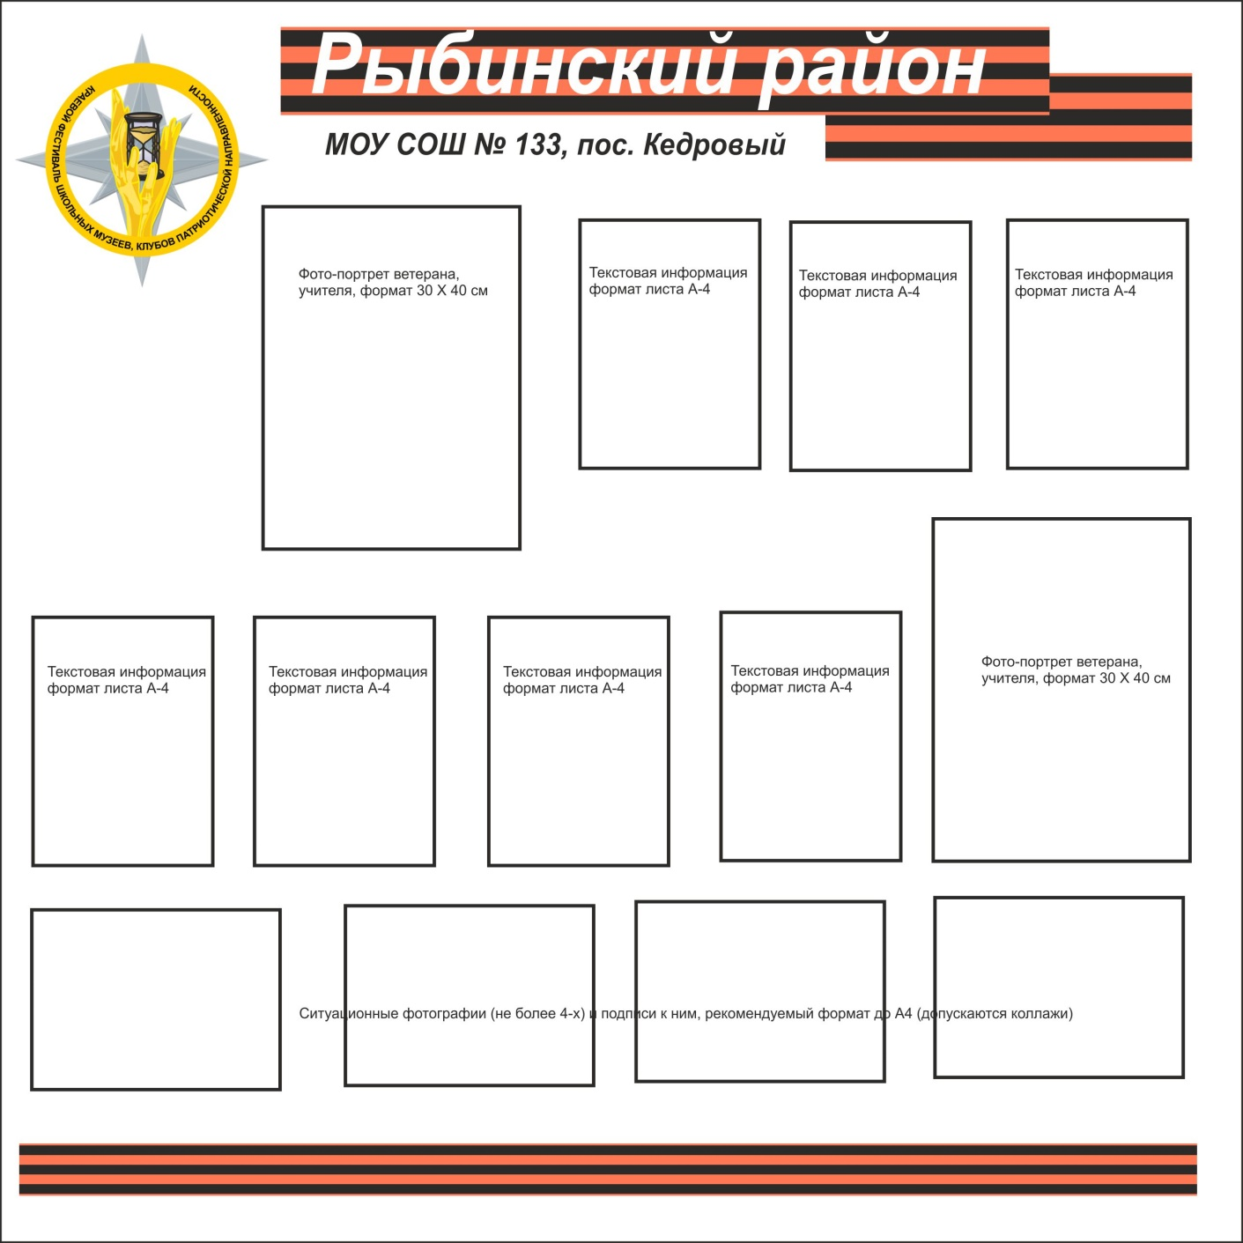

Приложение 4
Согласие
на использование изображений и обработку персональных данных участника краевого фестиваля школьных музеев,
клубов патриотической направленности

Я, ______________________________________________________________,
(ФИО родителя, законного представителя)
выражаю свое согласие на обработку краевым государственным бюджетным образовательным учреждением дополнительного образования «Красноярским краевым центром туризма и краеведения», расположенным по адресу: 660021, г. Красноярск, ул. Карла Маркса, д. 18 далее – Центр), персональных данных____________________________________________________________
(ФИО участника фестиваля) (далее – Участник)
Подтверждаю, что, выражая такое согласие, я действую по своей воле
и в своих интересах.
Настоящее согласие представляется на осуществление любых правомерных действий в отношении изображений и персональных данных Участника, которые необходимы для достижения целей, включая сбор, систематизацию, накопление, хранение, уточнение (обновление, изменение), использование, распространение, обезличивание, блокирование, уничтожение персональных данных, а также осуществление любых иных действий с персональными данными Участника в соответствии с действующим законодательством.
Согласие дается на обработку следующих персональных данных:
фамилия, имя, отчество;
адрес регистрации;
дата, месяц, год рождения,
обнародование и дальнейшее использование изображений с Участником.
Настоящее согласие действует в течение трех лет со дня представления Участником персональных данных Центру документов для участия
в краевом фестивале школьных музеев, клубов патриотической направленности с 6 по 9 мая 2018 г.
Мне известно, что по истечении срока действия согласия документы, содержащие персональные данные Участника, подлежат уничтожению.
Мне известно, что в соответствии с Федеральным законом
от 27.07.2006 № 152-ФЗ «О персональных данных» персональные данные Участника могут быть в любое время исключены из общедоступных источников персональных данных по моему требованию либо по решению суда или иных уполномоченных государственных органов.
Мне известно, что обработка Центром персональных данных Участника осуществляется в информационных системах с применением электронных и бумажных носителей информации.

Дата Подпись Расшифровка подписи

